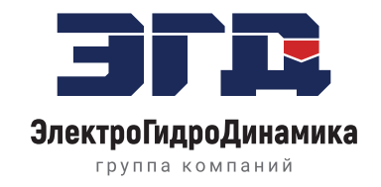
11.8.2021
Мартынов Н.В.
ООО «НПФ ЭлектроГидроДинамика»
Результаты предварительного эксперимента по электрогидравлической очистке отливок сложной формы от оксидной керамики основанной на электрокорунде.
Результаты предварительного эксперимента по электрогидравлической очистке отливок сложной формы от оксидной керамики, основанной на электрокорунде

Цель эксперимента: оценить возможность очистки металлических деталей сложного профиля от оксидной керамики, основанной на электрокорунде.
Задачи эксперимента:
1.Подготовка лабораторной установки.
2.Разработка плана эксперимента.
3.Проведение опытов по электрогидравлическому удалению литьевых электрокорундовых стержней из полости турбинной лопатки.
4.Проведение опытов по электрогидравлическому удалению оксидной керамики с турбинных лопаток сложной формы с поднутрениями.

Предмет обработки – отливки турбинных колес с остатками литьевой формы (рисунок 1).

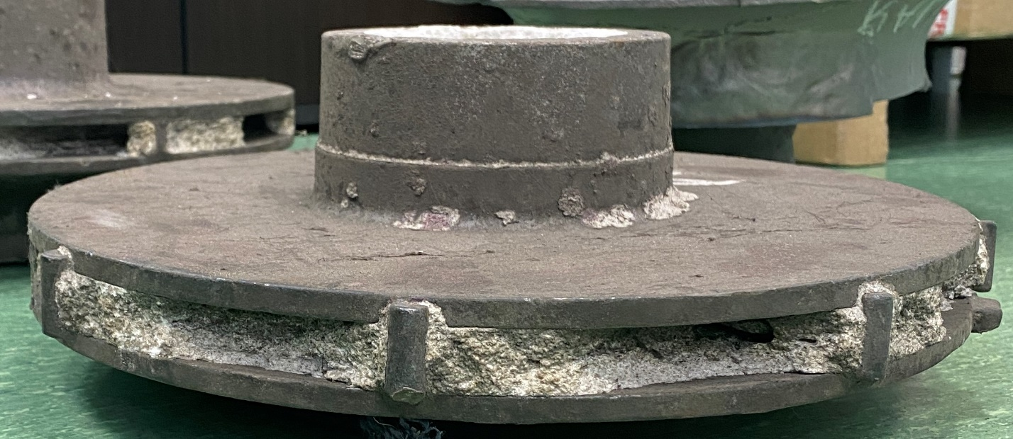

Рисунок 1.

Лабораторная установка.
Опыты проводились на макетной электрогидравлической установке с прямоугольным активатором (рисунок 2).

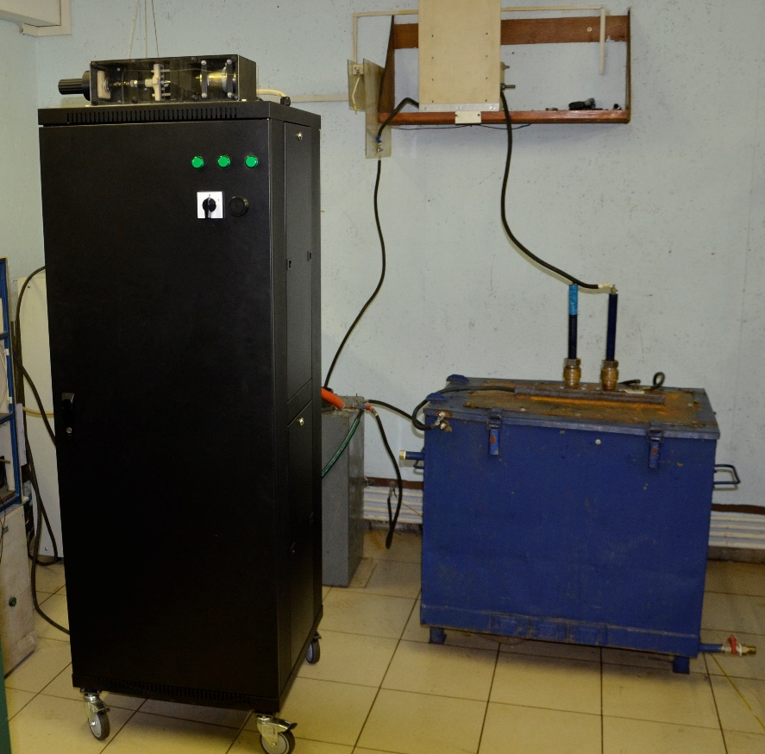

Рисунок 2.

План эксперимента.
Эффективность очистки детали от остатков литьевой формы зависит от режима работы электрогидравлической установки.
Режимы работы электрогидравлической установки определяются напряжением разряда, емкостью накопительного конденсатора, рабочим зазором в рабочем разряднике и временем обработки.
Оптимальные значения этих параметров могут быть получены экспериментально с помощью метода планирования эксперимента.
Пробный эксперимент по очистке турбинных колес от остатков литьевых форм проводился на режимах, установленных исходя из опыта проведения подобных работ.
В связи с этим показатели, характеризующие эффективность работы установки, являются ориентировочными.

Проведение опытов по электрогидравлической очистке турбинных колес от остатков литьевых форм.
В ходе опыта турбинные лопатки закреплялись в активаторе с помощью специального устройства (рисунок 3), допускающем вращение отливки вокруг вертикальной оси и обрабатывались сериями разрядов.

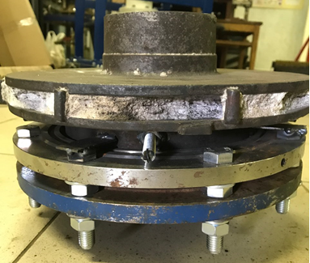

Рисунок 3.

После каждой серии производилось взвешивание турбинного колеса (рисунок 4). Опыт прекращался тогда, когда вес турбинного колеса после обработки не изменяется.

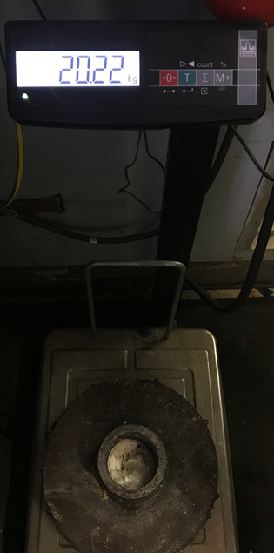

Рисунок 4

После окончания опыта производилась визуальная оценка полноты очистки.
В результате электрогидравлической обработки получено очищенное от электрокорунда турбинное колесо (рисунок 5 - рисунок 7).

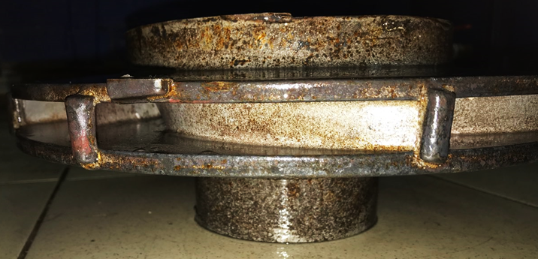

Рисунок 5.

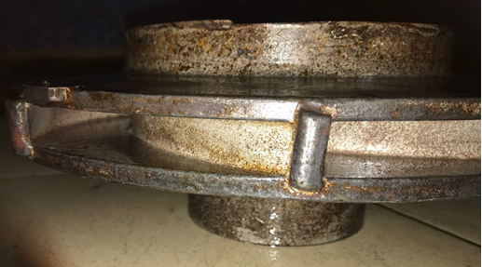

Рисунок 6
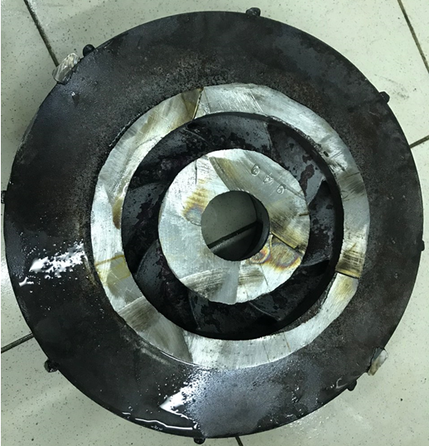

Рисунок 7

Степень очистки внутренних полостей турбинного колеса производилась также визуально.

Выводы.
1.Электрогидравлический способ очистки деталей сложной формы от остатков литьевых электрокорундовых форм показал очень высокую эффективность и может быть использован в литьевом производстве.
2.Затраты энергии на процесс минимальны – единицы Ватт*часов/изделие. Несколько больше затраты на очистку внутренних каналов, но это вопрос подбора оптимального режима обработки.
3.Расход воды минимален. Вода оборотная. Безвозвратные потери только за счет уносимой воды мокрым электрокорундом и мокрой турбинной лопаткой.
4.Электрокорунд может быть использован повторно. Его можно почти одновременно раздробить до нужной фракции, а отмыт он по определению.
5.Процесс легко поддается автоматизации применением кассет и нескольких рабочих разрядников.

